TCOM工具使用说明

目 录

1 使用说明 2
2 功能介绍 2
2.1 COM_Connection 2
2.2 Customization 3
2.2.1 主界面 3
2.2.2 打开串口 3
2.2.3 导入flash.bin文件 4
2.2.4 Download客户端 5
2.2.5 参数配置 5
2.2.6 保存新的flash.bin文件 13
2.2.7 退出Customization 13
2.3 UPG 14
2.4 UPGBlock 17
2.5 New_preset 19
2.6 OTA_Streamer 21
2.7 CCT 26
2.8 BarCode 39

使用说明
在使用Tcom之前，需要安装VS2008的补丁包：vcredist.rar。具体安装步骤：
- 解压vcredist.rar；
- 双击install.exe。

安装之后，双击Tcom.exe，就可以正常使用Tcom工具了。
Notes: 为了防止打印窗口输出异常，不建议同时打开两个TCOM，或是同时打开一个SCOM，一个TCOM。
本文中的项目名称以下表中更改后为准：
Project type(before) | Project type(after)
Magic/Wizard | M88CS2100/2000
Jazz | HM/IS1521-M
Warriors144 | M88VS3001
Warriors256 | M88VS3000

功能介绍

COM_Connection
a) 功能简介
为PC设定串口连接参数。
b) 界面显示
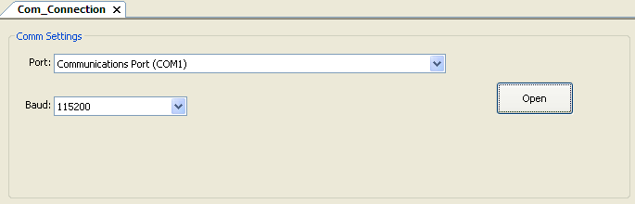
c) 功能描述
Open / Close：设定串口的状态：连接/断开。
  - 当显示“Open”时, TCOM处于断开状态， 此时点击“Open”按键, 串口连接且显示的字串变为“Close”。
  - 当显示“Close”时, TCOM处于连接状态， 此时点击“Close”按键, 串口连接且显示的字串变为“Open”。
  - 每次打开TCOM工具时会自动检测PC所有串口，并在下拉框中列表显示。
Comm Setting: 设置串口参数。
    - 只有TCOM处在断开状态才能修改， 当TCOM连接时该选项灰掉不可选。
    - Port显示所有被检测出并确认有效的串口，包括USB转串口等扩展设备的虚拟串口，默认的端口是检测功能发现的第一个COM端口。

Customization
为了使用户更方便的设置遥控器以及前面板的一些配置，大大简化了配置的过程，使整个配置过程非常简单，用户只需轻松点击相应按钮，然后按照相应提示，就可以完成所有的配置工作。

主界面
选择Customization标签，即可看到Customization工具，如下图所示：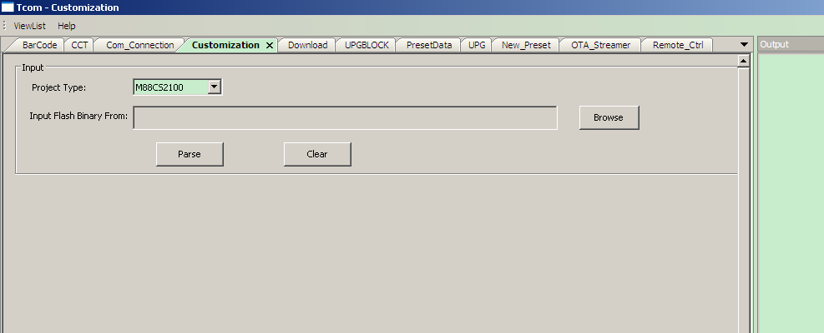

打开串口
选择COM connection标签，选择您电脑上可用的串口，并点击“open”打开串口，如图：
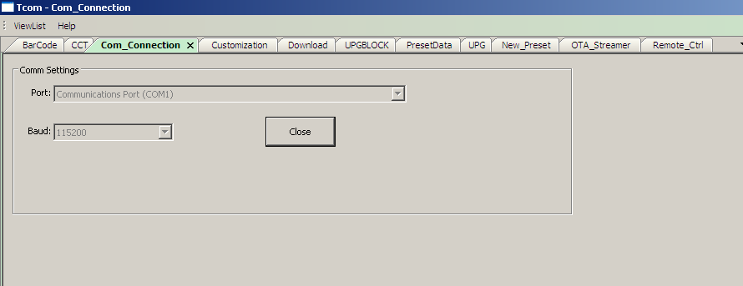

导入flash.bin文件
选择项目类型：
M88CS2100/2000
HM/IS1521-M
M88VS3001
以下以M88CS2100/2000为例。
Notes:选错项目会导致程序运行异常。
选择Customization页面，然后单击“Browse”,选择对应的flash.bin文件，之后点击“parse”按钮，即导入该flash.bin的配置信息，显示界面如下：
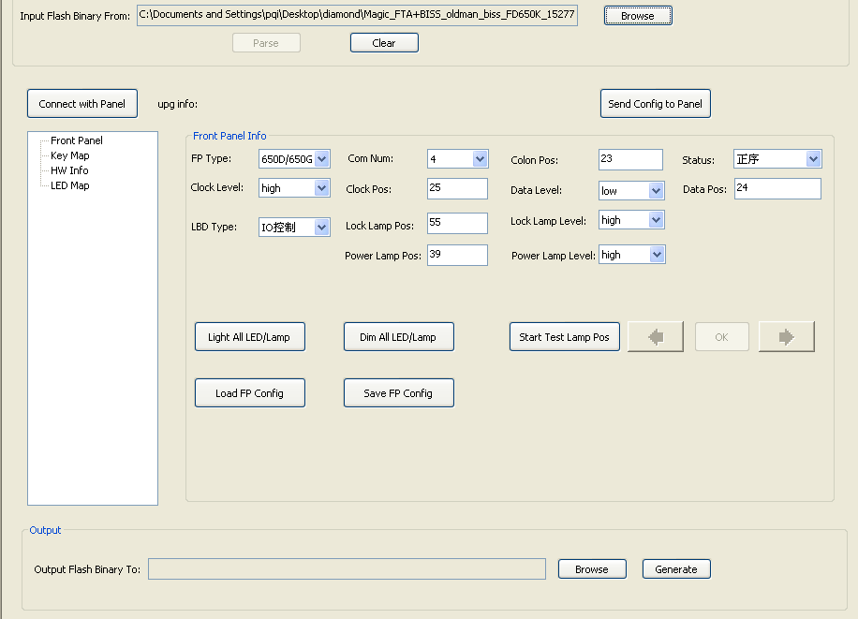

Download客户端
单击“Connect with Panel”按钮，当output输出：Please Reset the STB! , 重启STB，之后customization会自动下载客户端文件（diamond.bin）到STB，直到提示“End downloading”时（如图），表示客户端已经下载完成。
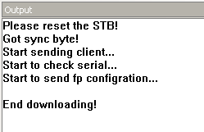
注：若导入的flash.bin与当前所连板子类型不同，我们需要先配置板子类型，再执行以下操作，方能成功。如当前使用板子为1635，则选择FP Type = 1635，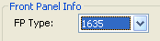
之后，点击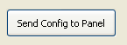，output提示如下：
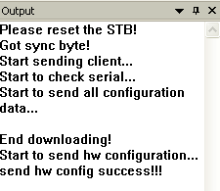
表示板子类型配置成功，可以正确执行以下操作。

参数配置

前面板参数配置

参数显示
点击左侧树结构中Front Panel项，即可显示前面板相关参数。根据前面板类型（fp_type）的不同，Customization显示的参数有所不同。
1）当fp_type = 1635/650D/650G时，显示如下：
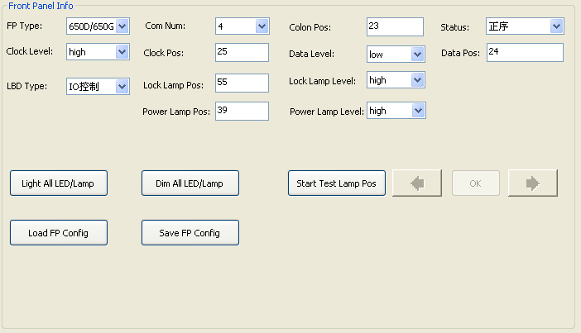
2）当fp_type = 1642时，显示如下：
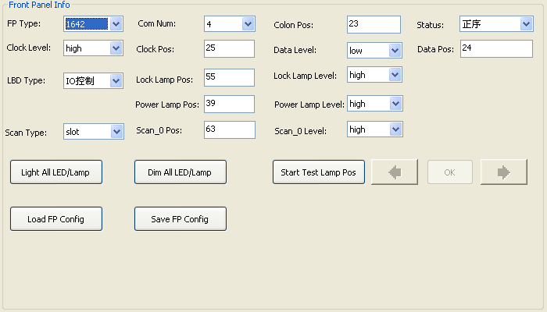
参数说明：
Com num: 数码管个数，0～4，0表示没有；
Colon pos: 前面板显示冒号的位置(0~63)；
Status: 数码管显示顺序，有正序，倒序，左移一位，右移一位；
Brightness: 0~100，待定；
Clock level: 时钟线的相关信息，代表时钟脚是低有效还是高有效；
Clock pos: 时钟线的相关信息，代表GPIO位置信息；
Data level: 数据线的相关信息，代表数据脚是低有效还是高有效；
Data pos: 数据线的相关信息，代表GPIO位置信息；
Lbd type: Lamp的控制类型（IO控制/MCU控制）
Lock lamp pos: lock灯对应的GPIO值；
Power lamp pos: power灯对应的GPIO值；
Lock lamp level: lock灯对应的GPIO高有效还是低有效；
Power lamp level: power灯对应的GPIO高有效还是低有效；
Scan type: 扫描类型；
Scan_0 level: 扫描线的相关信息，代表扫描脚是低有效还是高有效；
Scan_0 pos: 扫描线的相关信息，代表GPIO的位置信息。

手动配置参数
若用户已知所配板子前面板参数，直接手动修改参数之后点击按钮，测试效果。一般情况下，如果前面板类型配置正确，你会看到前面板的全部LED灯会点亮。

全部点亮/灭LED灯
点击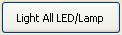，会点亮前面板全部LED灯；
点击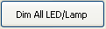，会点灭前面板全部LED灯。
这两步操作，一般是用来确认前面板是否正常工作。

获取Lock/Power Lamp Pos
若用户想通过板子获取Lock/Power Lamp Pos，可以通过以下步骤实现：
1）点击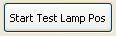，查看板子，此时前面板LED会在第一段闪烁；在output提示：
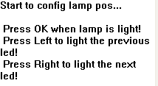
2）根据output提示信息，用户可以通过点击，来依次点亮led，当led移至某一位，lamp点亮，按遥控器OK键，output会显示正确的lamp pos，并将得到的lamp pos写入对应的文本框中。
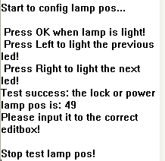
3）若用户想中断该操作，可以直接点击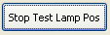。

单独保存前面板参数
若用户想单独保存配置好的前面板参数供下次使用，点击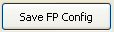，会出现对话框，选择路径，填入文件名并确认，即可生成。

单独导入前面板参数
若用户想从已有的文件单独导入前面板参数，点击，会出现对话框，
选择文件并确认，即可重新导入。

前面板及遥控器键值配置

参数显示
点击左侧树结构中Key Map项，即可显示所有前面板及遥控器键值：
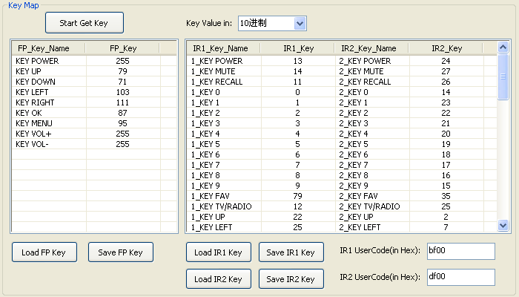

手动配置键值
若用户已知前面板/遥控器键值，直接手动修改参数之后点击按钮，测试效果。

动态获取键值
若用户想通过板子获取前面板/遥控器键值，可以通过以下步骤实现：
- 点击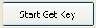，在output会有提示：；
- 双击列表里想要获取键值的Key_Val那一列，确认光标停在文本框内；
- 手动按前面板/遥控器键值，在output里会显示相应的键值，并且列表框里键值也会同步更新：
a) 如配置前面板键值时，
前面板keymap列表：
Output提示信息：
b) 如配置遥控器键值时，
遥控器keymap列表：
Output提示信息：
对应usercode：
4）若用户想中断该操作，可以直接点击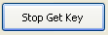。
注：由于对于前面板usercode无效，所以默认为0。

单独保存键值
若用户想单独保存配置好的前面板/遥控器1/遥控器2键值供下次使用，点击相应的Save FP/IR1/IR2 Key 按钮，会出现对话框，选择路径，填入文件名并确认，即可生成。

单独导入键值
若用户想从已有的文件单独导入前面板/遥控器1/遥控器2键值，点击相应的Load FP/IR1/IR2 Key 按钮，会出现对话框，选择文件并确认，即可重新导入。

硬件参数配置

参数显示
点击左侧树结构中HW Info项，即可显示板子其他硬件参数：
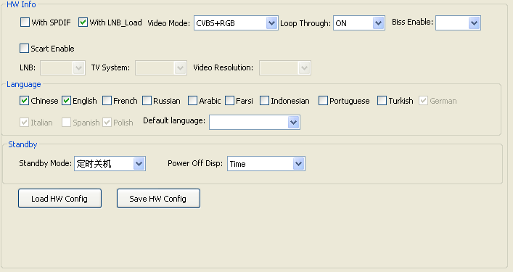
参数说明：
With SPDIF: 表示是否具备SPDIF功能；
With LNB_Load: 表示是否具备LNB_Load功能；
Video mode: 表示Video模式；
Loop Through: 表示是否支持串联；
Scart Enable: 当选中时，可以配置TV/AV（0～63）, TV_MODE（0～63）, TV Ratio（0～63） 和SOG选择（ON/OFF）；
Biss Enable：表示是否支持Biss/Twin Port/CW功能；当为ON时，表示可以通过菜单导入解 密文件，使加密频道解密；当为OFF时，没有此功能。
LNB：表示是否显示LNB OFF菜单
TV System：表示电视制式，设置default值AUTO/PAL/NTSC
Video Resolution：表示分辨率模式，设置default值1080p/1080i/720p/480p/576p
Language: 多选框最多支持几种语言；Default language表示默认哪种语言；
Standby: Standby Mode包含两种：自动待机和定时关机；Power Off表示Power off之后数码管显示模式，有三种：Time/Off/None；

手动配置参数
若用户已知硬件参数，直接手动修改参数之后点击按钮，测试效果。

当Power off之后显示模式为None时，显示Test Power Wave按钮，可以配置power wave data：
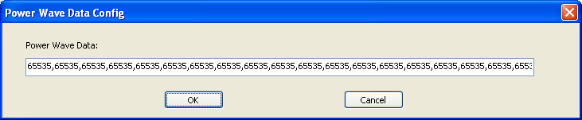
提示：power wave data获取方法：用户将flash.bin烧入STB，启动之后，设置串口波特率为9600，进入低功耗状态（按遥控器power键），在串口打印信息里即可获取63组数据。

单独保存硬件参数
若用户想单独保存配置好的前面板参数供下次使用，点击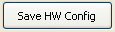，会出现对话框，选择路径，填入文件名并确认，即可生成。

单独导入硬件参数
若用户想从已有的文件单独导入前面板参数，点击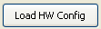，会出现对话框，
选择文件并确认，即可重新导入。

动态获取LED Map

参数显示
当FP_Type=1642时，点击左侧树结构中LED Map项，即可显示LED Map示意图：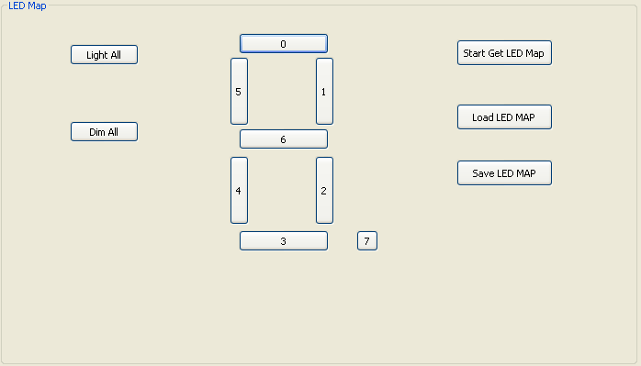

动态获取LED Map

点击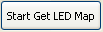，output里会提示：“Start get ledmap...”，查看板子前面板指示灯：
- 当指示灯全亮时，点击Light All；
- 当指示灯全暗时，点击Dim All；
- 当对应段亮时，点击对应的段；
直到output提示出现“Get Led Map OK！！！”为止。
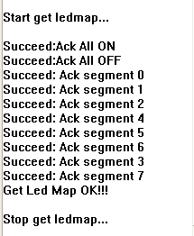
注：当fp_type为1635/650D时，该项不必配置。

单独保存LED MAP
若用户想单独保存配置好的LED MAP供下次使用，点击，会出现对话框，选择路径，填入文件名并确认，即可生成。

单独导入LED MAP
若用户想从已有的文件单独导入LED MAP，点击，会出现对话框，
选择文件并确认，即可重新导入。

保存新的flash.bin文件
所有配置完成之后，用户可以将正确的配置信息写入新的flash.bin中。点击“Browse”选择保存路径以及要保存的文件名，然后单击“Generate”来将正确的配置信息保存到新的flash.bin中。操作界面如图所示：
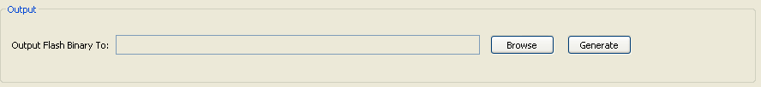

退出Customization
当用户使用Customization工具配置完成后，点击Clear，即可退出。
退出Customization之后，用户可以：
1. 重新导入另一个flash.bin进行其他项目的配置；
2. 切换到Tcom的其他模块，继续使用Tcom的其他功能。
Notes:如果不点击“clear”按钮，Tcom将不能使用UPG模块。

UPG
a) 功能简介
该模块提供将flash map file烧录到STB或者dump出当前STB中的flash map file功能。
b) 菜单显示
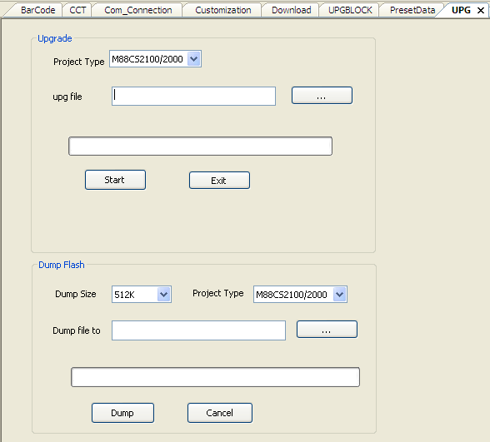
图1 主界面
c) Upgrade功能
1.选择正确的com port
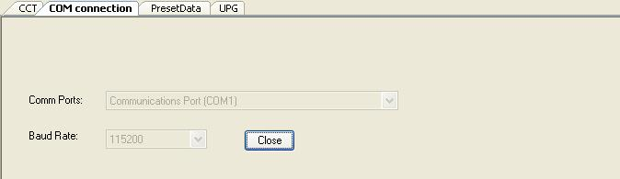
2.选择正确的芯片类型：
M88CS2100/2000
HM/IS1521-M
M88VS3001
M88VS3000
以下操作以HM/IS1521-M为例。
3.设置用户权限：
\Tcom_X.XX\tcom.ini
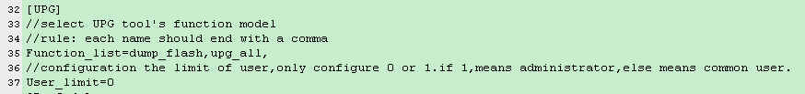
User_limit = 0为普通用户，只可以烧制与STB版本相同的flash.bin文件
User_limit = 1 为超级用户，可以烧任何的flash.bin文件，不受限制。
此功能设置只针对开发人员,不面向客户，具体设置与项目PL联系。
4.选择有效的flash map file，然后点击“Start”。此时会看到提示“Please reset the STB!”
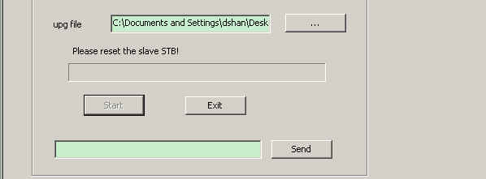
5.Reset STB，Output窗口显示如下内容：
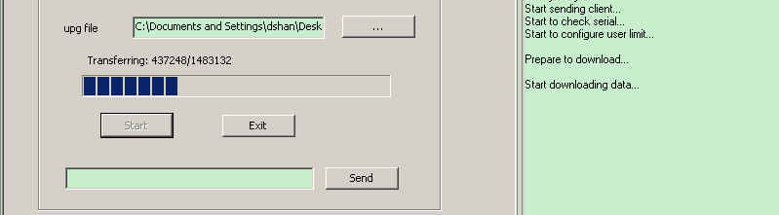
6.error显示信息
1)如果在Sync阶段发生错误，output窗口显示如下内容，此时点击“Exit”，再次点击“Start”，重新开始升级操作
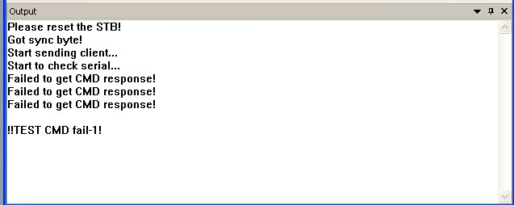
2)如果在transferring阶段，显示如下窗口提示信息，可以选择retry或者cancel取消操作。
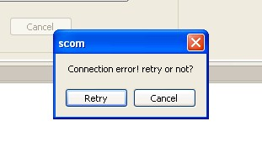
7.在burning过程中，禁止进行power off操作。
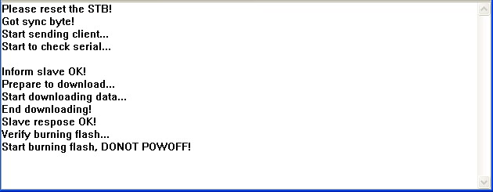
d)．Dump功能
1.同UPG
2.同UPG
3.选择Dump Size的大小，以4M为例。
4.选择保存dump数据的文件，点击“Dump”
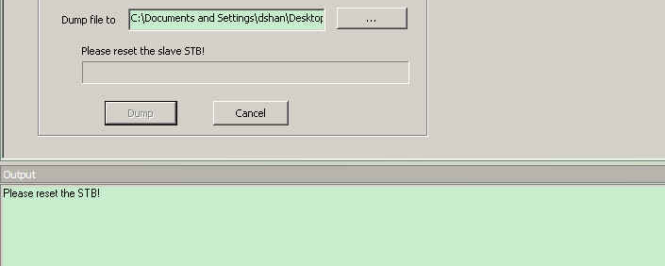
3.Reset STB,开始进行dump操作

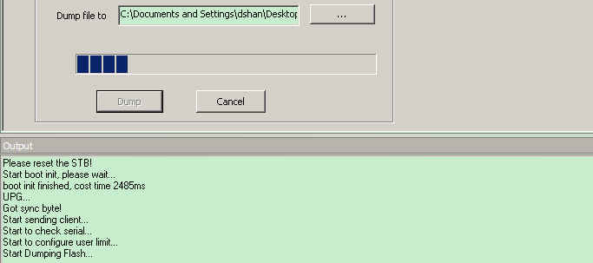
4.如果error发生，点击“Cancel”，再次点击“Dump”重新开始dump操作。

UPGBlock
a) 功能简介
该模块提供将flash map file（*.bin），Application(*.img)，Back logo（TV）(*.m2v)，Dbase（preset data）(*.bin)，key（ucaskey）(*.bin)，Radio logo(*.m2v),SSDATA(*.bin),IR(IR1.bin),Start Logo(*.jpg)烧录到STB的功能。
b) 菜单显示
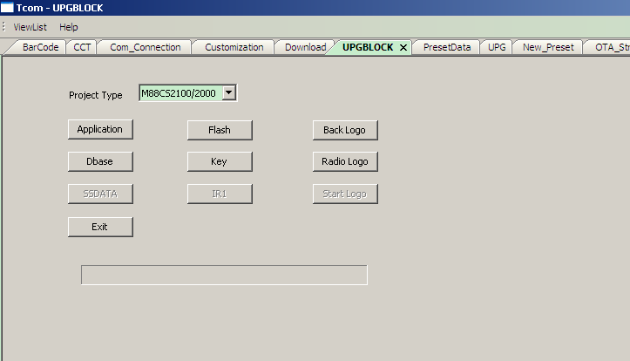
c)功能描述
Project Type: 选择正确的芯片类型

M88CS2100/2000
HM/IS1521-M
M88VS3001
M88VS3000
以下操作以HM/IS1521-M
为例。
Notes: 选择错误会导致操作失败。
1.点击“Application”，选择需要烧录的文件，
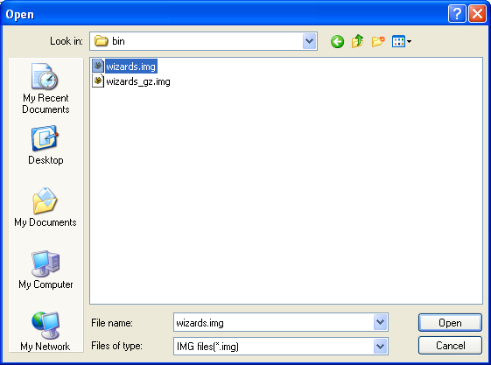
此时会出现提示“Please reset the STB!”
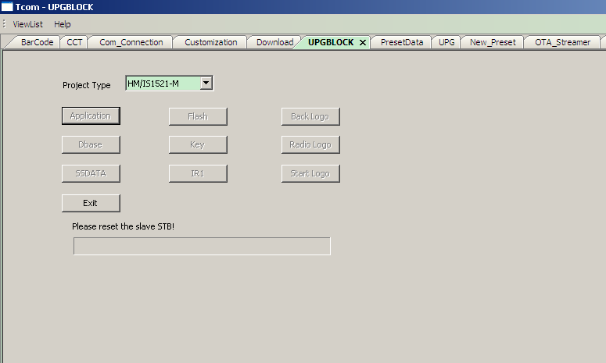
2.Reset STB，进行烧录操作。详细请参照UPG tool page的烧录功能。
3.“Exit”取消当前操作。
4.其他Block升级操作同“Application”。
Flash：下载整个flash
Dbase：下载preset data
Key：下载ca解密file
Back logo：下载TV logo
Radio logo: 下载Radio LOGO
Start logo: 下载开机LOGO(只对WARRIORS项目有效)
SSDATA: 下载SSDATA(只对JAZZ项目有效)
IR: 下载IR1(只对JAZZ项目有效)

New_preset
a) 功能简介
该模块可以对preset数据进行格式转换，可以通过excel 或satcodx输出的文件，转换成我们自己定义的preset.bin。也可以通过preset.bin导出excel文件，进行编辑。
b) 界面显示
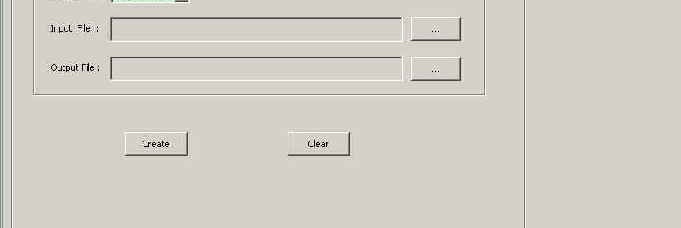
c) 功能说明
Project Type：M88CS2100/2000
HM/IS1521-M
默认为：M88CS2100/2000
Notes:选择正确的芯片类型，否则会转换错误。
- 输入文件可以是以下三种格式，分别对应输出格式：
输入格式 | 输出格式
*.xls | *.bin
*.sdx | *.bin
*.bin | *.xls
表1 格式对应表
- 点选需要的输入格式，选择输入文件的格式
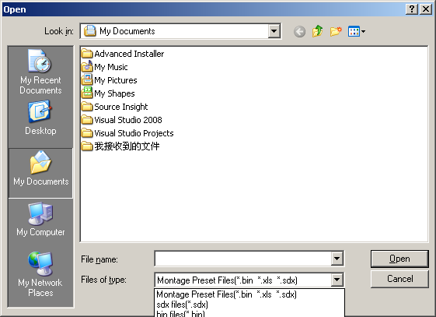
- 选定输入文件、输出文件，点击create即可以生成需要的文件。
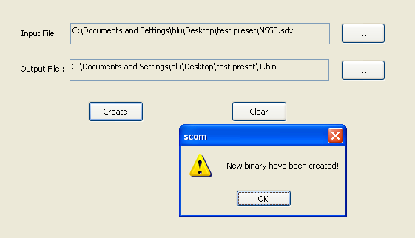

OTA_Streamer
a) 功能简介
该模块可以将Flash Binary 文件生成为OTA升级码流。
b) 界面显示
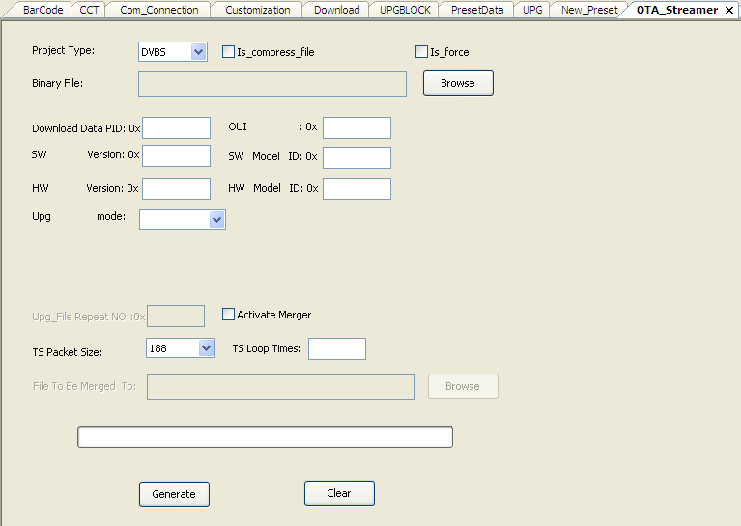
c) 功能说明
1. 当Project Type为DVBS：
1）点击Browse选择需要升级的flash binary，填写flash binary的属性：
i. 设Download date PID 为任意值 (如:160)
（注：Download date PID最好不要与merged file的PID重复）
ii. 设SW Version 为任意值 (如:13, 必须大于0)
iii. 设HW Version 为 “0” (应与flash binary中HW Version一致，见Note)
iv. 设Hw mod id 为 “0” (应与flash binary中Hw mod id一致，见Note)
v. 设SW mod id as “0” (应与flash binary中SW mod id一致，见Note)
vi. 设OUI as “2” (应与flash binary中OUI一致，见Note)
Note:打开CCT，选择对应flash.bin，通过parse导出excel文件，查看Sys_Config页面，得到对应信息：

oui | 2
manufacture id | 0
hw mod id | 0
sw mod id | 0
hardware version | 0

2）选择Upg mode，与flash binary文件类型一致，默认为All。
3）Is_compress_file选择项决定是否压缩flash binary文件，默认不勾选。该选项取决于需要升级的机顶盒的OTA模块是否有相应的解压功能，如果有解压功能，可以勾选也可不勾选；如果没有，则该选项不勾选。
4）Active Merge选择项决定是否将flash binary文件与指定的TS流合并，默认不勾选。如果需要验证生成的TS流是否能正常的话，建议勾选，选择与另一较大的TS流合并，这样生成的TS流可以在码流器上播放，进行验证。
5）TS Packet Size选项标识需要合并的是哪一种码流，188/204。默认为188。
6）TS loop times:重复生成ota.m2t的次数。
OTA有2种升级方法：
1.ota.m2t 生成的方法：不勾选Actiivate Merger，填写TS Loop Times.
2.upgrade.ts 生成方法：勾选Actiivate Merger选择TS文件，不需要填写TS Loop Times.
7）以上设置完成后，点击Generate，即可生成TS流。

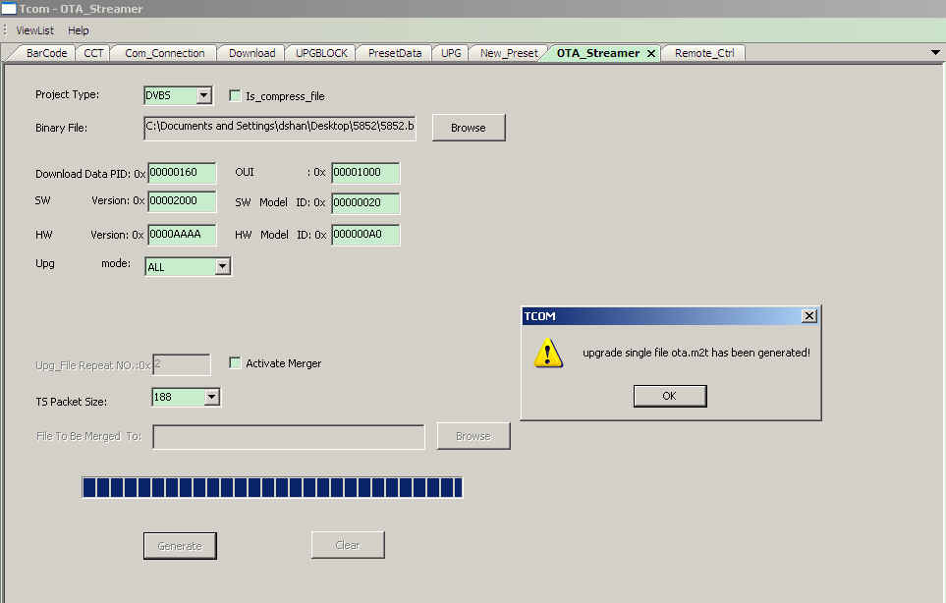
8）点击Clear，清空所有文本框。
2.当Project Type为ABS，界面为：

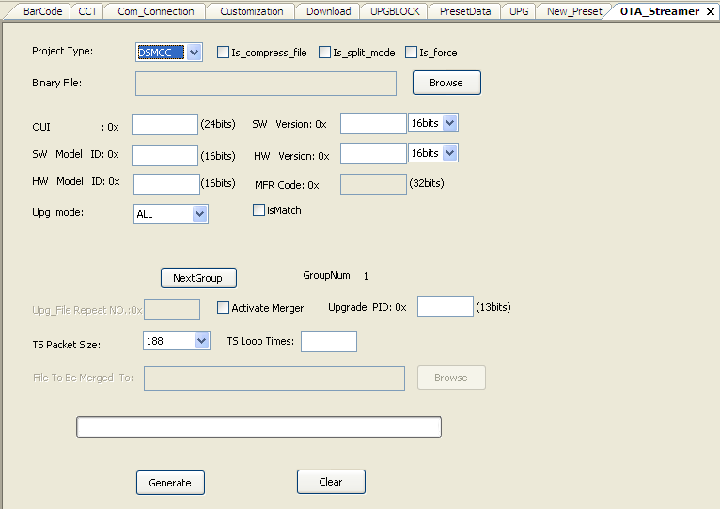
1）点击Browse选择需要升级的flash binary，填写flash binary的属性，其中Elmentary PID、New SW Ver和PMT PID可以填写任意值，其他选项需要与flash binary文件一致查看其它选项的值，见Note。（注：PMT PID最好不要与merged file中PMT PID的值重复）
2）Force Update Flag选择项表示是否强制升级。
3）Create error stream选择项表示是否生成错误的TS流，主要用于内部测试。
4）Active Merge选择项功能同上。
5）TS Packet Size选择项功能同上。
6）TS loop times选择项功能同上。
7）以上设置完成后，点击Generate，即可生成TS流。

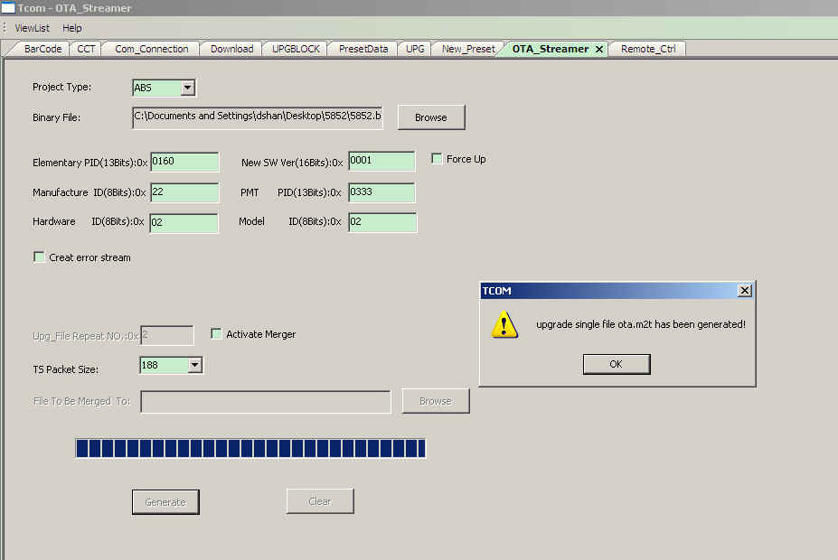
8）点击Clear，清空所有文本框。
3．当Project Type为DSMCC，界面为：
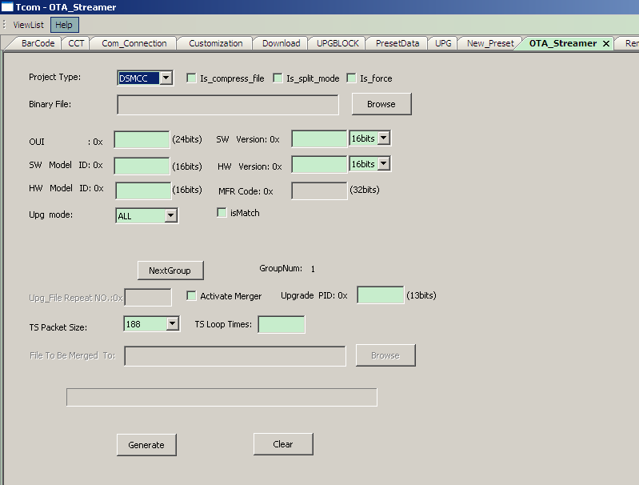
1）DSMCC可以将一组或多组（最大32组）flash.bin文件融合起来生成OTA升级码流。 在2）中描述了一组flash.bin参数设置情况，要生成多组需要点击NextGroup进入下一组参数设置界面，GroupNum显示当前组数目。
2）一组时参数设置情况：
点击Browse选择需要升级的flash binary，填写flash binary的属性：
1.is_split_mode 项标记flash.bin是否是被拆分成3部分(Bootloader,Readonly,Read-write),如果机顶盒Ram容量为2M,该项应被勾选。
2.Is_compress_file选项功能同DVBS,ABS。
3.Is_force选项 选中 自动升级OTA，不选中 用户手动升级OTA。
4.设置OUI 为 “2” (应与flash binary中OUI一致，见Note)。
5.设置SW Version(如：1须大于0)，根据项目设置32/16位，默认项目为16位。
6.设置SW Model ID 为“0” (与flash binary中SW Model ID一致，见Note)。
7.设置HW Version 为 “0” (应与flash binary中HW Version一致，见Note) ，根据项目设置32/16位，默认项目为16位。
8.设置HW Model ID 为 “0” (应与flash binary中HW Model ID一致，见Note)。
9.MFR Code选项为设置生产厂商标识（不超过32位），当且仅当HW Version和SW Version设置为32位时，可用。
3）选择Upg mode，与flash binary文件类型一致，默认为All。
4）isMatch:是否要限制序列号升级，默认为不限制。
1>Flag:1:升级符合以下序列号范围的码流。
0:升级任何范围的码流。
2>SN Start:起始的序列号（十六进制）
SN End:结束的序列号（十六进制）
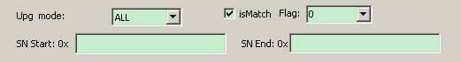
5）Upgrade PID为多组共用，可以只输入一次。Active Merger 功能同DVBS，ABS。
6）TS Packet Size:功能同上。
7）TS Loop times: 功能同上。
8）点击Generate生成OTA升级码流如下图所示：

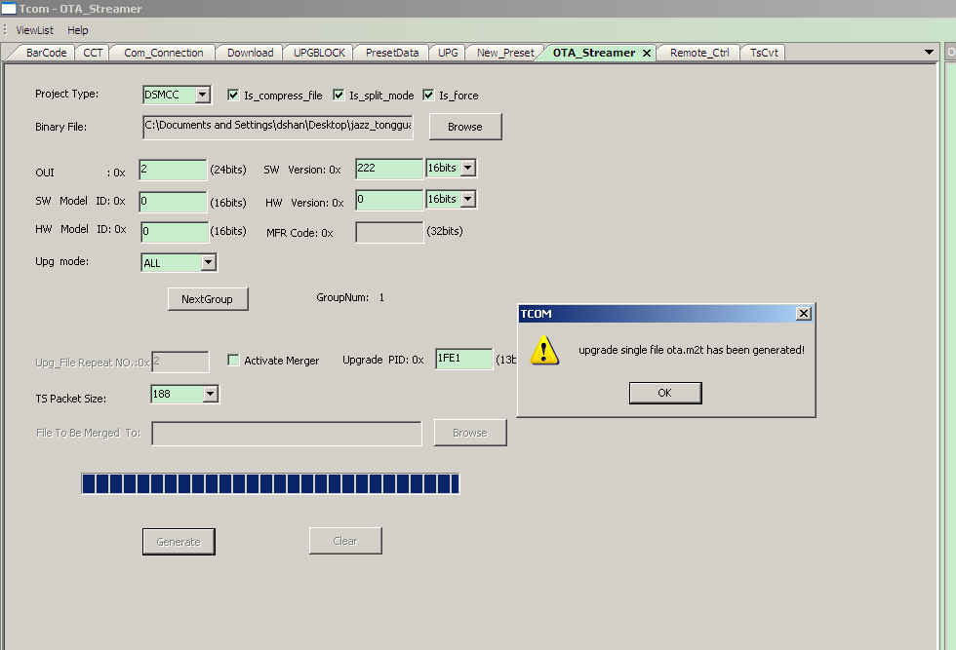
9）点击Clear按钮清空所有组信息。

CCT
a) 功能简介
该模块可以实现对flash.bin进行编辑和修改，对flash中的一些配置选项的值进行设定。
b) 界面显示
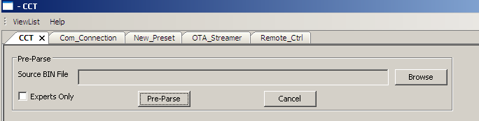
c) 功能说明
1.点击browse浏览需要编辑的flash.bin。
2.点击pre-parse对flash中的模块进行一个预览。
1）若不勾选Experts only，将会出现下面的界面：
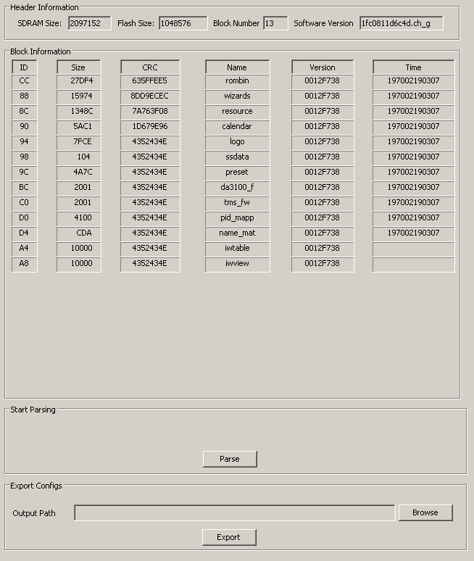
2）若勾选了Experts only，将会出现下面的界面：
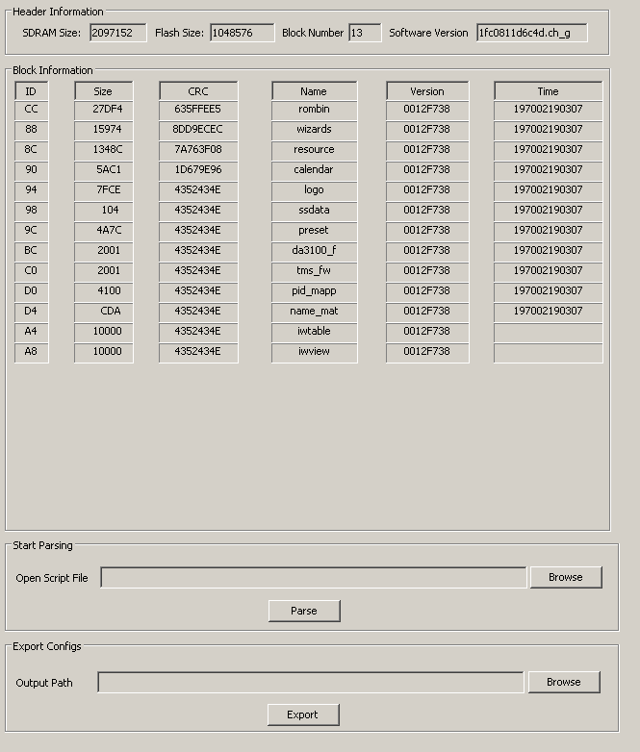
3 点击“Parse”，我们可以对flash进行解析。
1）若不勾选Experts only，会从flash.bin里的toolcfg里读出cfg文件，保存在D:\tmp下，之后导入。
2）若勾选了Experts only 则需要在parse前导入一个已知的config文件。
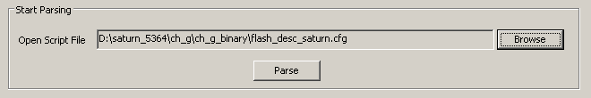

(下面就wizards 和其他项目分开描述)：
3.1: wizards项目 会弹出下面的节目，可以点击下面的按钮进行下一步编辑。
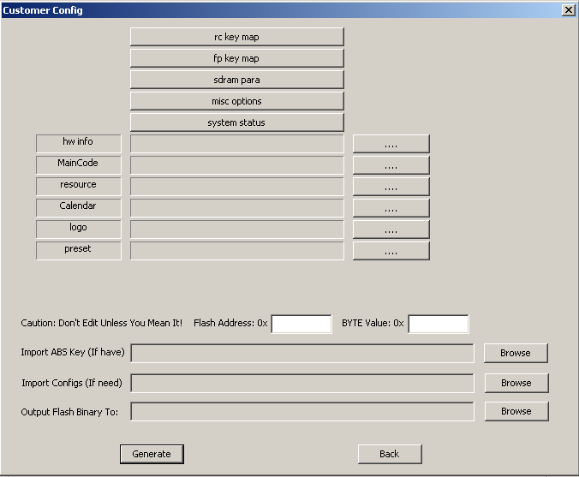
3.1.1 详细功能
1）Rc key map 可以对用户的遥控器键值进行配置。
i. 点击“rc key map”按钮，显示界面：
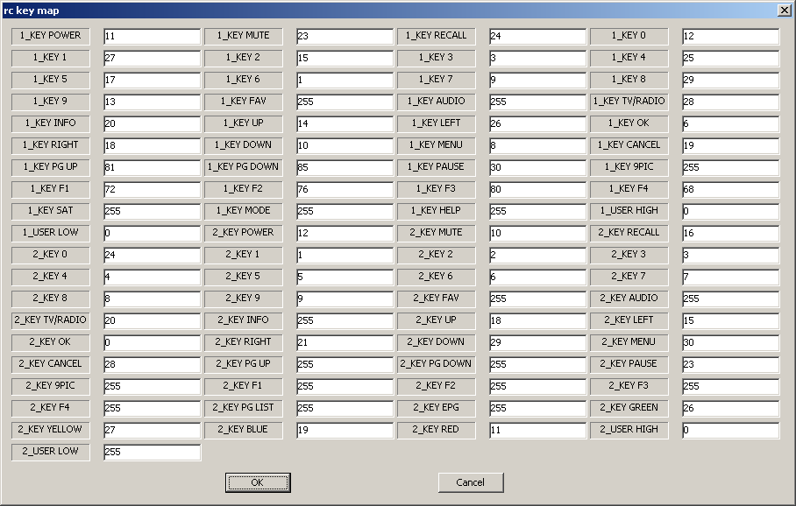
ii. 通过STB调试获取遥控器对应按键键值及user code，并记录下来；若已知按键值及user code，该步可跳过。
STB调试方法：按照步骤4）设置debug info为1，重新生成flash.bin，烧入STB，操作遥控器按键或前面板按键，在打印信息里就可以获取按键值。
iii. 选择其中一组key map，将按键值及user code对应填写。若点击“OK”，新的配置在重新生成flash.bin时可被保存；若点击“Cancel”，新配置不被保存。
2） Fp key map 可以对用户的前面板案件进行配置。
i. 点击“fp key map”按钮，显示界面：
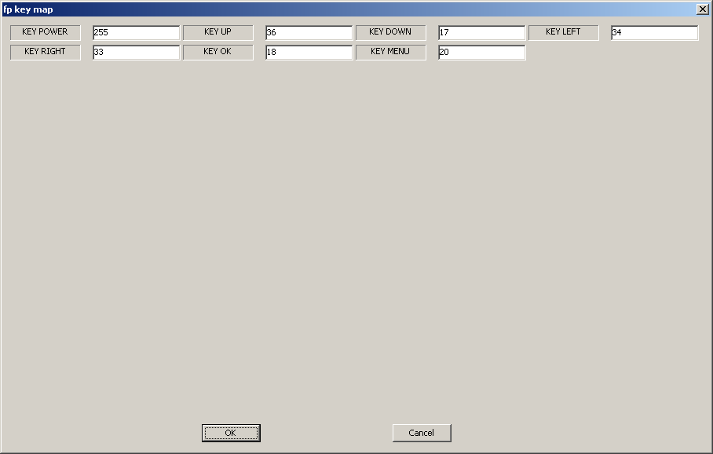
ii. 通过STB调试获取按键值之后，若点击“OK”，新的配置在重新生成flash.bin时可被保存；若点击“Cancel”，新配置不被保存。
3）sdram para界面可以对sdram的一些参数进行设置，在不明确每个值的意义时，建议不要改变值的大小。
i. 点击“sdram para”按钮，显示界面：
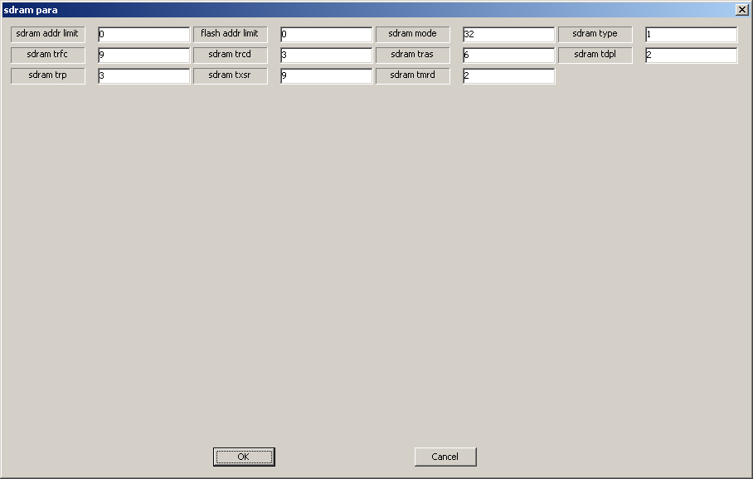
ii. 根据需求修改值之后，若点击“OK”，新的配置在重新生成flash.bin时可被保存；若点击“Cancel”，新配置不被保存。

4）misc options 可以对misc模块进行一些值的设定，在不明确每个值的意义时，建议不要改变值的大小。
i. 点击“misc options”按钮，显示界面：
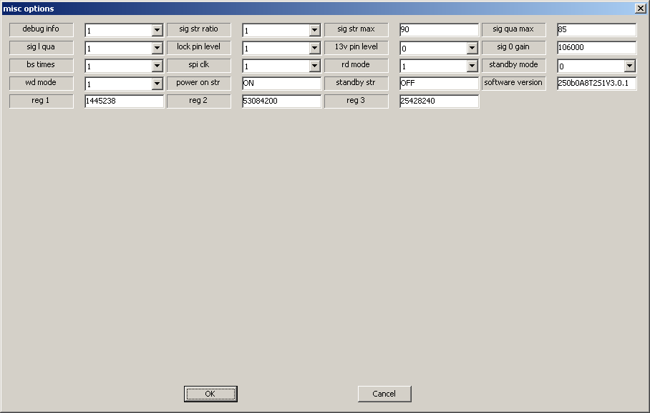
ii. 根据需求修改值之后，若点击“OK”，新的配置在重新生成flash.bin时可被保存；若点击“Cancel”，新配置不被保存。

5）system status 可以对ssdata模块进行一些值的设定，在不明确每个值的意义时，建议不要改变值的大小。
i. 点击“system status”按钮，显示界面：
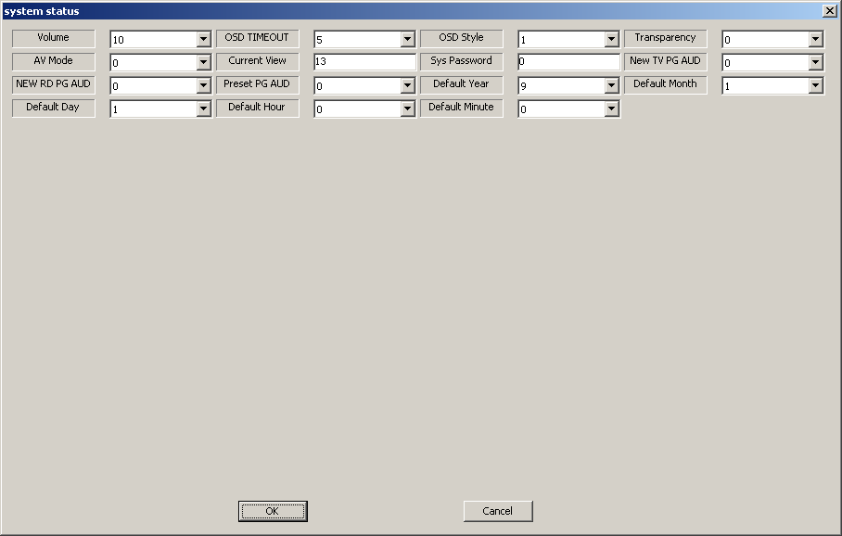
ii. 根据需求修改值之后，若点击“OK”，新的配置在重新生成flash.bin时可被保存；若点击“Cancel”，新配置不被保存。

6）hw info 可以对面板进行硬件驱动的设定。
i. 点击“hw info”后对应的按钮，选择新的hw_info.cfg文件，显示界面：
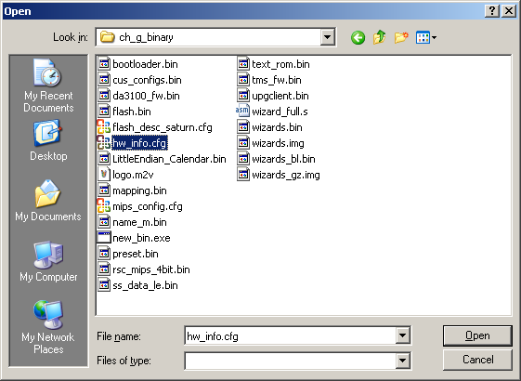
ii. 若双击文件或点击“open”可导入文件，新的配置在重新生成flash.bin时可被保存；若选择“Cancel”则不导入文件，新配置将不被保存。
7) MainCode 可以导入外部的img（压缩后）对主程序进行替换。
i. 点击“MainCode”后对应的按钮，选择新的img文件（通常是以_gz.img结尾的文件），显示界面：
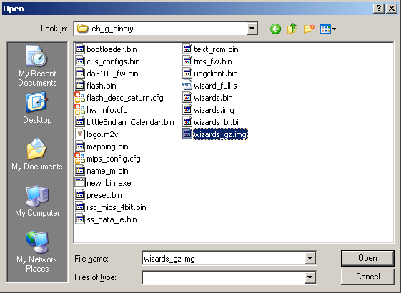
ii. 若双击文件或点击“open”可导入文件，新的配置在重新生成flash.bin时可被保存；若选择“Cancel”则不导入文件，新配置将不被保存。
8）resource 可以导入外部的ui resource 进行替换
i. 点击“resource”后对应的按钮，选择新的resource文件（通常是以rsc打头的bin文件），显示界面：
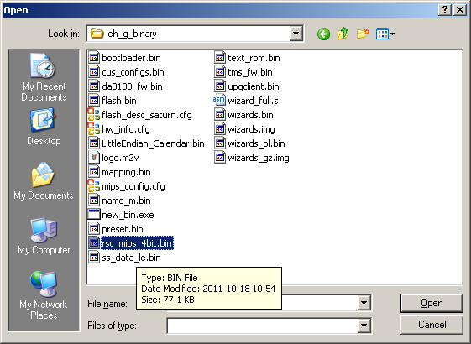
ii. 若双击文件或点击“open”可导入文件，新的配置在重新生成flash.bin时可被保存；若选择“Cancel”则不导入文件，新配置将不被保存。

9）Calendar 可以导入外部的日历进行替换。
i. 点击“Calendar ”后对应的按钮，选择新的日历文件（通常是_Calendar结尾的bin文件），显示界面：

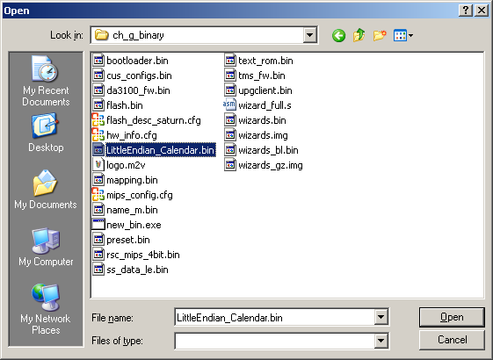
ii. 若双击文件或点击“open”可导入文件，新的配置在重新生成flash.bin时可被保存；若选择“Cancel”则不导入文件，新配置将不被保存。

10）logo 可以导入外部的*.m2v格式文件替换原来的开机logo。
i. 点击“logo”后对应的按钮，选择新的logo，显示界面：
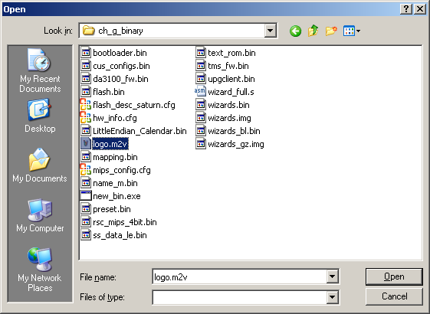

ii. 若双击文件或点击“open”可导入文件，新的配置在重新生成flash.bin时可被保存；若选择“Cancel”则不导入文件，新配置将不被保存。

11）preset可以导入外部的preset.bin替换原来的预制节目信息。
i. 点击“preset”后对应的按钮，选择新的preset.bin，显示界面：
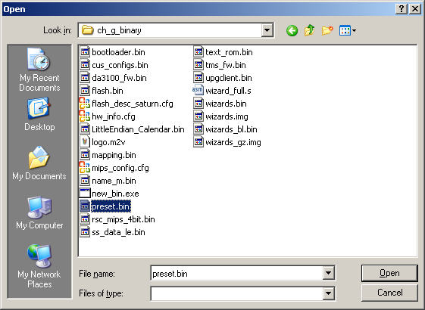
ii. 若双击文件或点击“open”可导入文件，新的配置在重新生成flash.bin时可被保存；若选择“Cancel”则不导入文件，新配置将不被保存。
12)设置flash.bin指定地址的值。两个值均为十六进制数，其中Flash Address最大不能大于flash size。默认为空。
13 ) Imort ABS key 导入外部的abs key模块进行替换。（个别项目需要）
14）Import config 导入已有的cus_configs.bin替换，可以改变遥控键值，面板键值等。
i. 点击“Import configs”后对应的按钮，选择新的cus_configs.bin，显示界面：
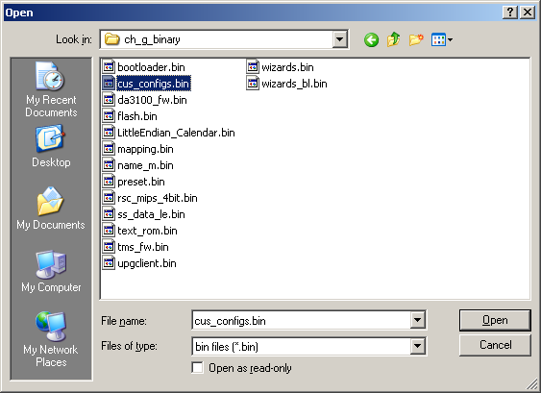
ii. 若双击文件或点击“open”可导入文件，新的配置在重新生成flash.bin时可被保存；若选择“Cancel”则不导入文件，新配置将不被保存。
15）output flash 可以生成新的flash.bin。
i.点击“Output Flash Binary To”后对应的按钮，选择保存路径并命名，显示界面：
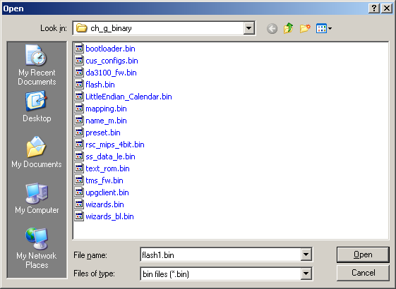
ii. 若点击“Generate”，即可生成新的bin文件（flash1.bin），若点击“Back”，不生成bin文件，且回到上级界面。
3.2 其他项目(除wizards)
1）当点击主界面的parse时会生成一个xls文件。可以在excel中对所有预制的模块进行修改，所修改的内容和上面类似，只是修改的方式是通过excel实现的。
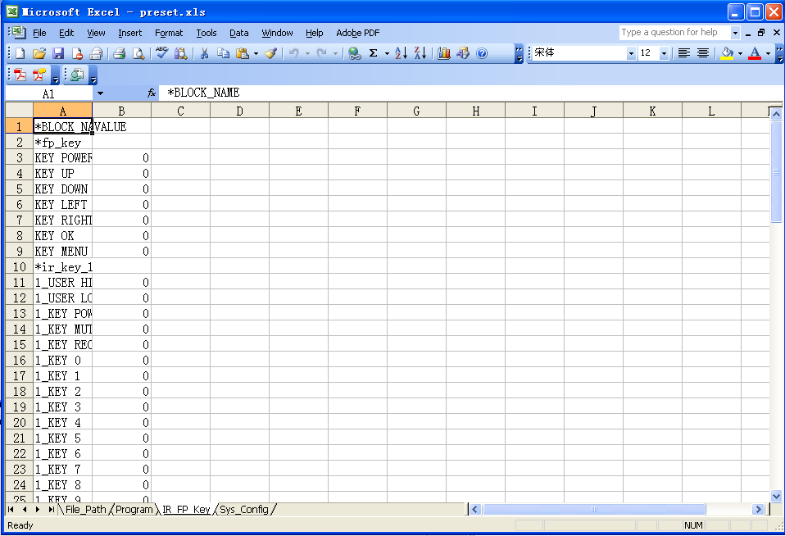
图5 excel编辑界面
2）在excel中修改好需要改动的域后，关闭excel 看到下图
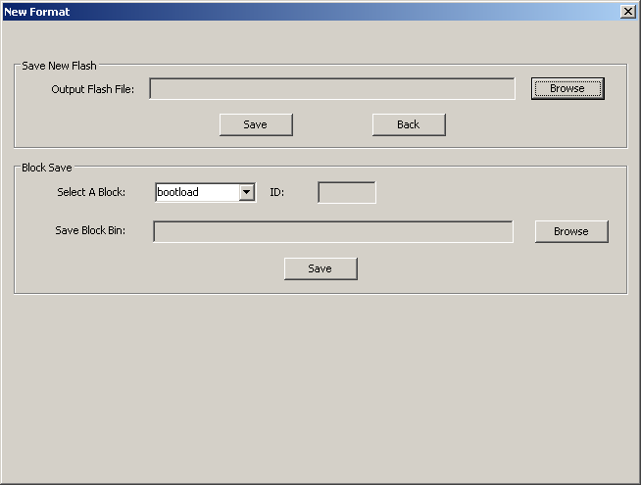
Out flash file 点选需要保存的flash路径。
Block save 可以分别导出每个模块。
4. 导出config文件。
如果想要导出新的flash.bin对应的config bin文件，返回主界面，重新导入新的flash.bin，点击Export Configs中Browse，选择新config文件保存路径并命名，之后点击“Export”，即可生成新config bin文件（cus_configs1.bin）。
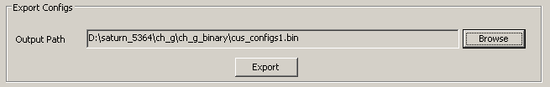

BarCode
a) 功能简介
为STB烧写二维码
- 界面显示
Jazz
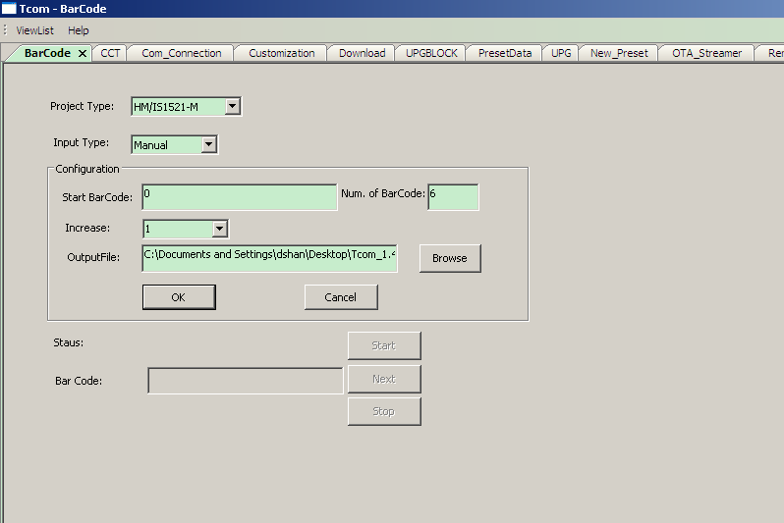
图 2.7b.1
Magic
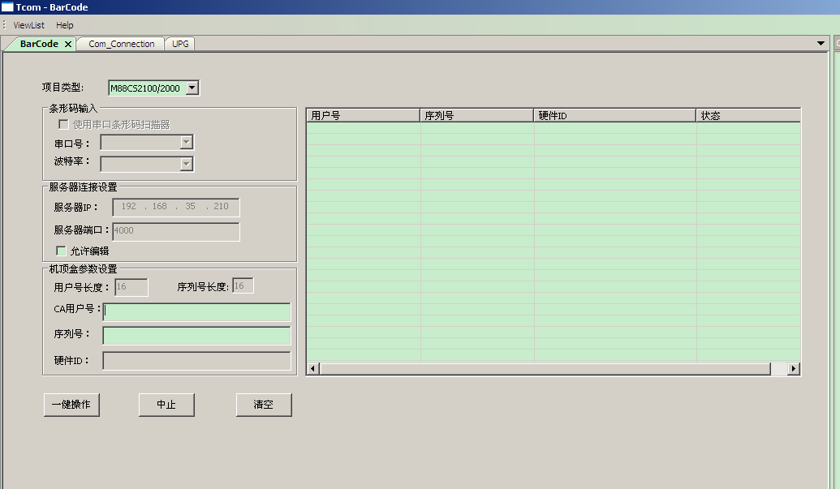
图 2.7b.2

- 功能描述
选择正确的芯片类型：M88CS2100;
HM/IS1521-M;
Notes：选择错误，会影响烧写结果。
1.Project Type：HM/IS1521-M; (见图 2.7b.1)
1) 功能简介：
i. Input Type: 输入类型。“Manual”人工方式输入，“Scan”扫描仪方式输入。
ii. Configuration:
  - Start BarCode:起始二维码，默认为“0“，位数不得超过二维码位数。
  - Num. of BarCode:二维码的位数，默认为“6“，最高支持32位。
  - Increase:递增值,默认为“1“
只有当输入类型为“Manual”时，a>b>c>可用，当输入类型为“”当输入类型为“Scan”时，a>b>c>失去作用，状态为disable
  - OutputFile:输出Log文件
iii. Bar Code:显示烧录的二维码。
Iiii.Start:烧录开始按钮。
Next:二维码以递增值递增
Stop:结束烧录
  - Scan模式支持人工输入操作（人工输入符合长度限制的二维码，按回车键）
  - 相关操作的提示信息及结果会显示在OUTPUT窗口中，因此不建议在操作中关闭OUTPUT窗口。
2）操作步骤：
1> Input Type: Manual
- 选择正确的com port
- 填写正确的配置信息
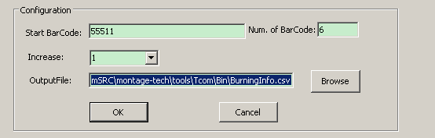
- 点击”OK”,确认配置信息
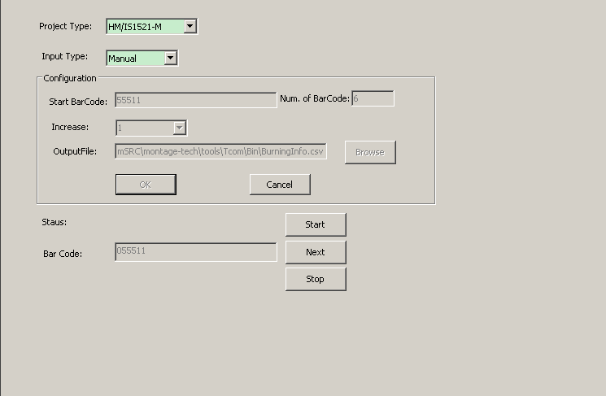
- 点击“Start”,提示“Please reset STB”,界面显示如下:
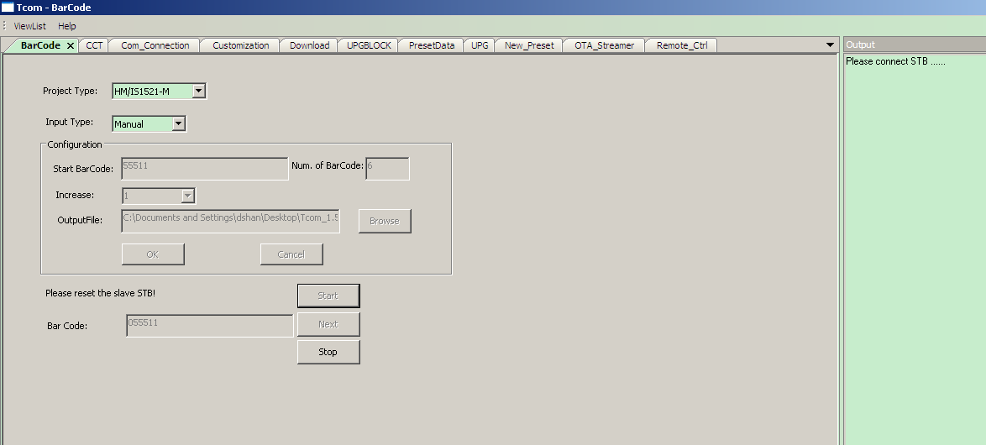
- Reset STB，界面显示如下:
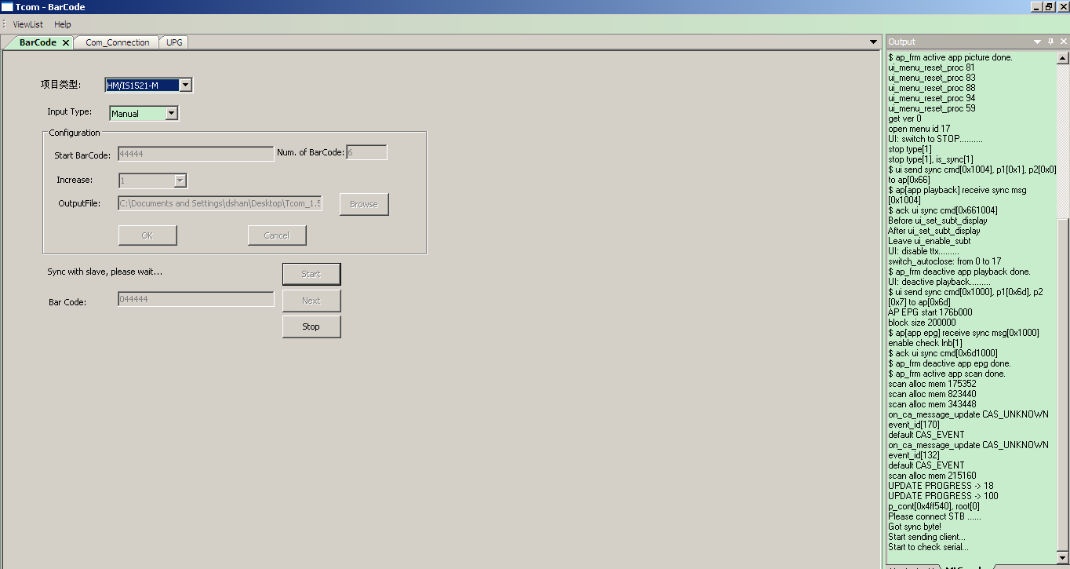
Vi. 烧录成功后界面显示如下：
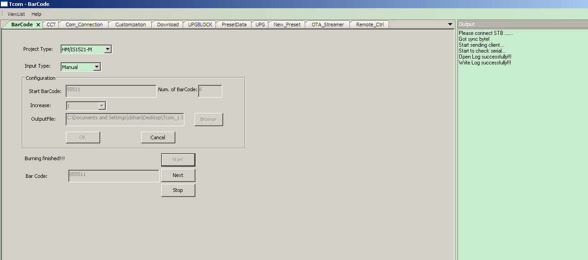
2> Input Type: Scan
i.同上
ii.同上
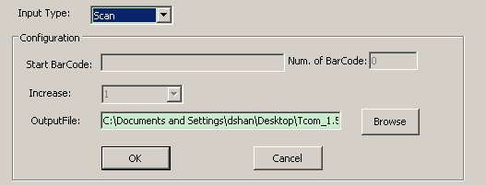
iii. 确认配置信息
\Tcom_*.**\ tcom.ini
……..
[BarCode]
…….
//JAZZ
//Length of SN
LenSN = 13
//number systems
//A.Decimal B.hexadecimal C.OnlyNumChar D.NoLimit
//Only support capital letter
NumSys = D
…….
      - LenSN: bar code的长度，默认为13
      - NumSys：输入限制
A: 只输入十进制数字
B: 只输入十六进制数字
C: 只输入数字和字符
D: 不对输入进行限制，可输入任何数字字

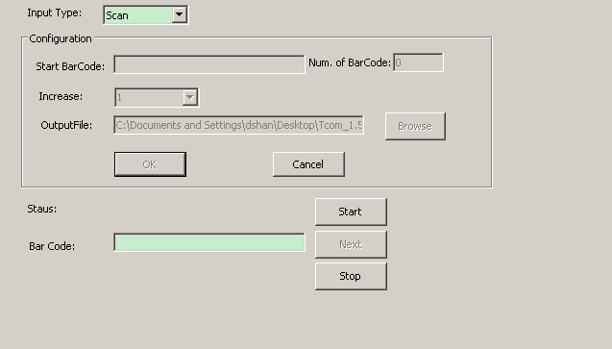
点击”OK”,确认LOG文件路径
iv.扫描二维码，点击“Start”,状态栏提示"Please scan barcode!"，焦点停留在Bar Code编辑框。
界面显示如下:
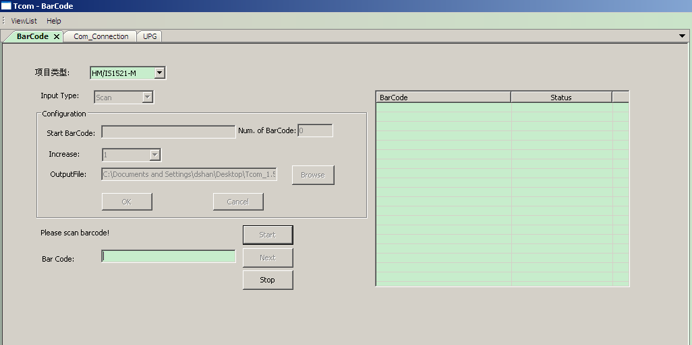

v. 扫描二维码到Barcode编辑框，状态栏提示"Please reset the slave STB!"，界面显示如下：
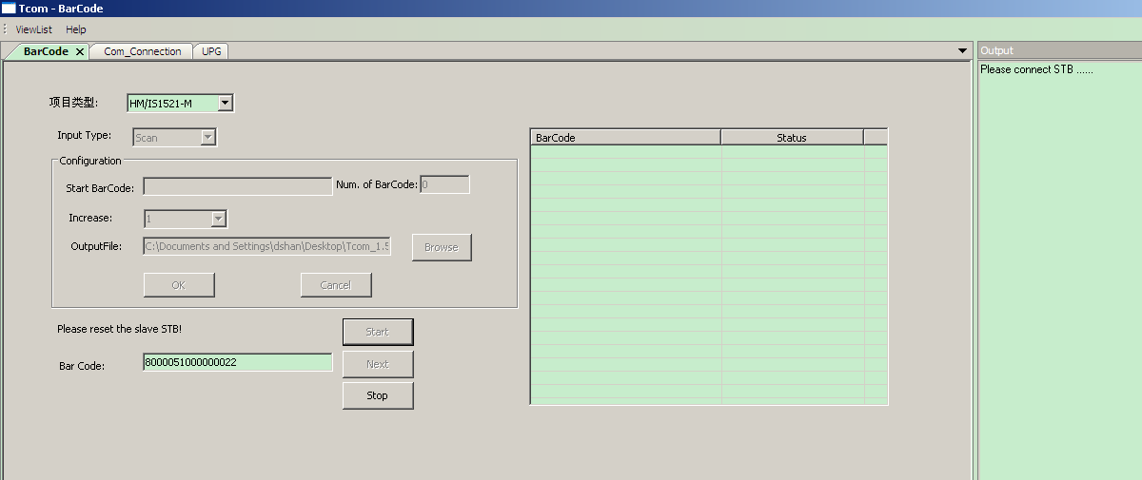

v. Reset STB，界面显示如下:
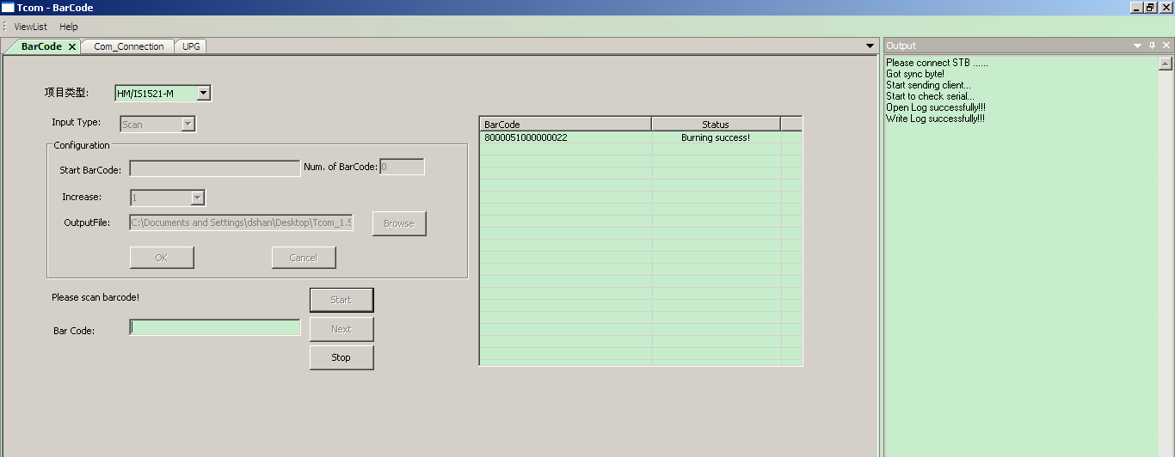
    - 转到iv，换下一块STB。
    - 当扫描数字出现错误，无法输入时，支持人工输入操作。
具体操作：输入符合配置信息限制的二维码，确认无误后，点击“Enter”键。
2.Project Type：M88CS2100/2000 CCTB(见图 2.7b.2)
1) 功能简介：
获取需要写入机顶盒 的CA用户号、机顶盒号、产品序列号发送给TaskServer进行数据校验，数据校验成功后发送给机顶盒，并成功返回机顶盒的硬件ID,并显示在相应的编辑框中。
  - 条形码输入：
可选择人工输入或扫描枪输入
  - 服务器连接设置：
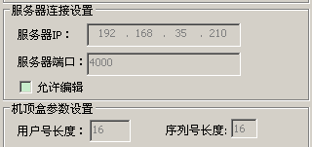
- 服务器 IP：服务器IP。
- 服务器端口：输入服务器的端口号。
- 用户号长度：输入用户号的长度。
- 序列号长度：输入产品序列号的长度。
- 允许编辑：选中后允许编辑以上数据，否则采用在TCOM.INI文件中的默认设置(如下)
[BarCode]
Project_Type=HM/IS1521-M,M88CS2100/2000
IP=192.168.35.210
Port=4000
USERIDlLength=16
STBIDLength=16
SERIALIDLength=16
- 一键式操作：点击，开始进行烧写。
- 中止：停止烧写过程。
- 清空：清空编辑框数据
- 硬件ID：显示机顶盒的硬件ID。
2）操作步骤：
    - 选择正确的com port
- UPG项目所需的flash.bin，具体步骤详见P28—2.8（缺少此步骤，会引起烧写错误）
- 启动TaskServer
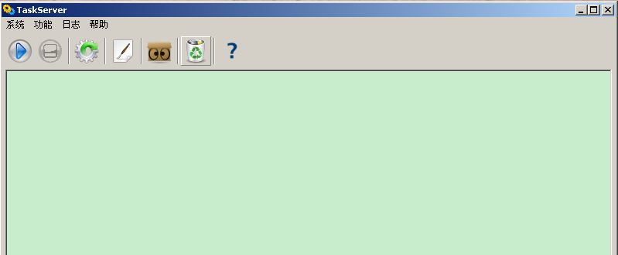
1）点击查看系统配置
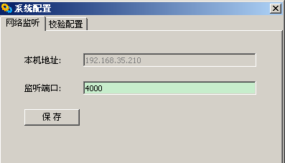
其中：本地地址为TskSrv,监听端口为Port。
2）点击导入任务单
NOTES:
任务单格式必须为以下格式：
<?xml version="1.0" encoding="gb2312"?>

<perso>
<version>1</version>
<task>
<record ca_user_id="8000051000000014" stb_id="000000000000000000001" serial_number="0000000000000001" hid="" finished="yes" times="0"/>
<record ca_user_id="8000051000000022" stb_id="000000000000000000002" serial_number="0000000000000002" hid="" finished="no" times="0"/>
</task>
</perso>
3）点击查看任务单，若任务单如下可以查看，说明导入正确，反之导入失败。
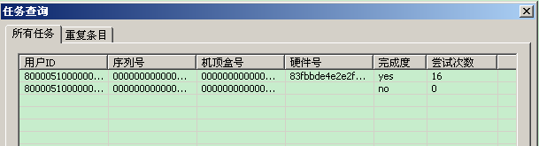
4）点击启动服务。
iv. 设置BarCode页面参数，输入CA用户号，序列号如下图所示：
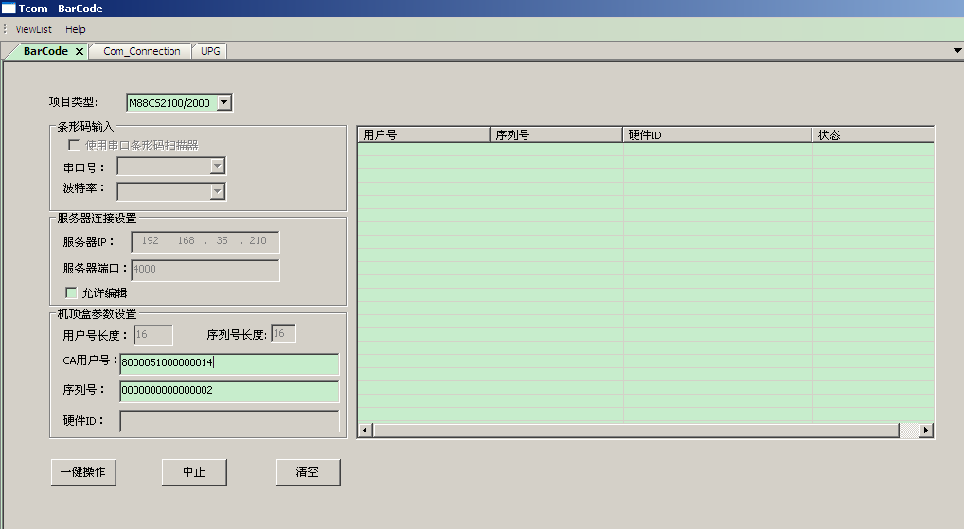
Notes:
CA_User_ID、Serial_Number必须与任务单中的对应项一致，负责检验不能成功。
v. 点击“一键操作”开始烧写
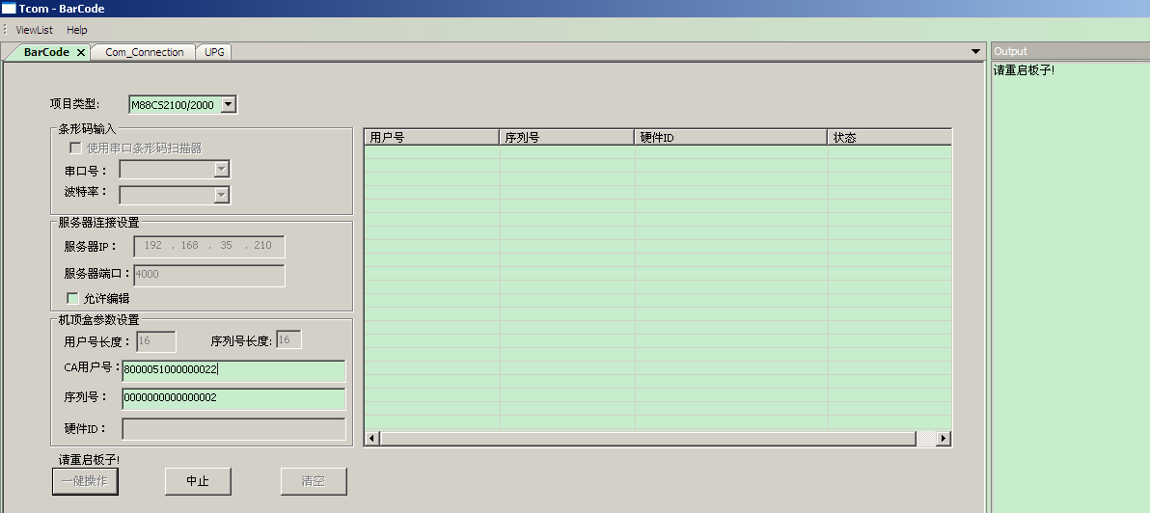
1）烧写成功，显示如下：
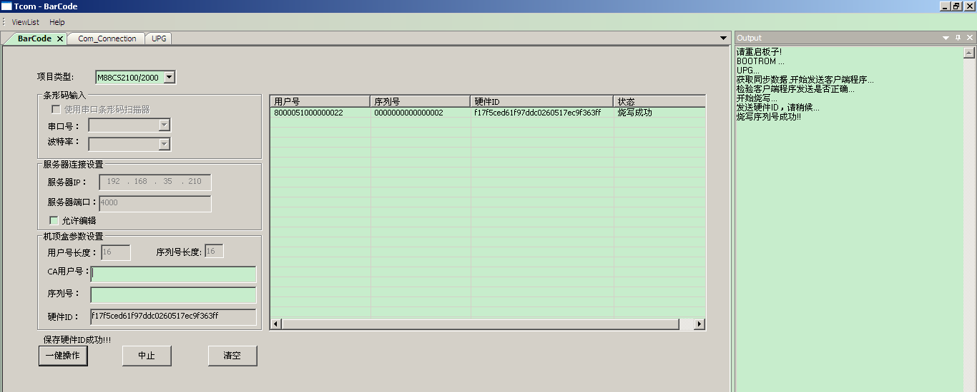
2）烧写失败，请查看打印窗口相应的打印信息。
3.Project Type：M88CS2100/2000 COMMON (见图 2.7b.3)
1）功能简介：
烧写扫描的二维码到STB
a) Input type: Manual(人工操作) Scan(自动操作)
b) Length of Barcode:设置扫描二维码的长度，初始值为12。当扫描二维码长度超过设置长度时，在output中提示失败。
c) Edit:点击可编辑扫描二维码长度。
d) Barcode:扫描二维码。
e) Start: 开始扫描
f) Stop: 停止扫描
2）操作步骤：
a) Input type: Manual(人工操作)
I) 连接STB(同上)
II)设置扫描二维码的长度，默认值为12。以“9”为例。
III)扫描二维码（首次操作将焦点停留在编辑框内）
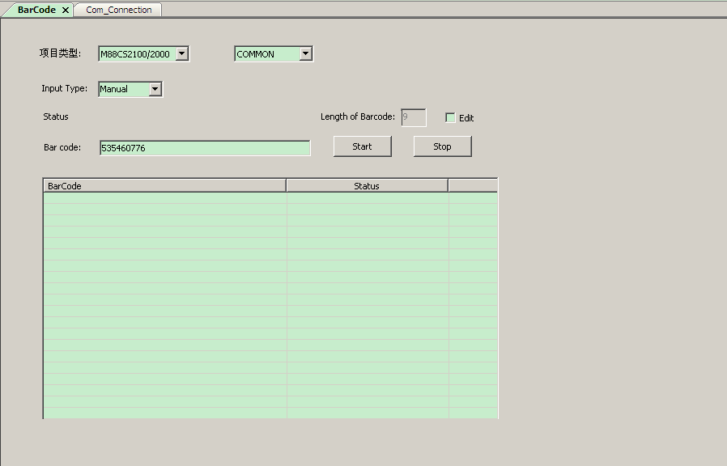
IV)点击“Start”或按回车键
Notes:鼠标点击与键盘操作不可同时进行，只能选择其中一种模式，如想改变模式，必须重新启动TCOM.

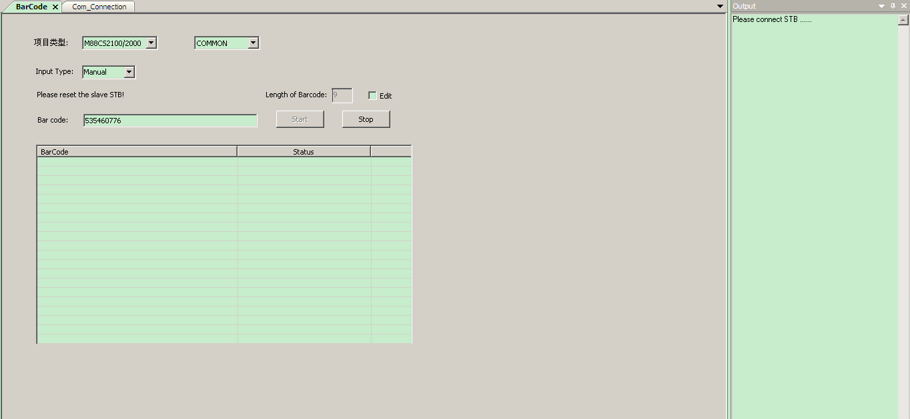
V)重启STB

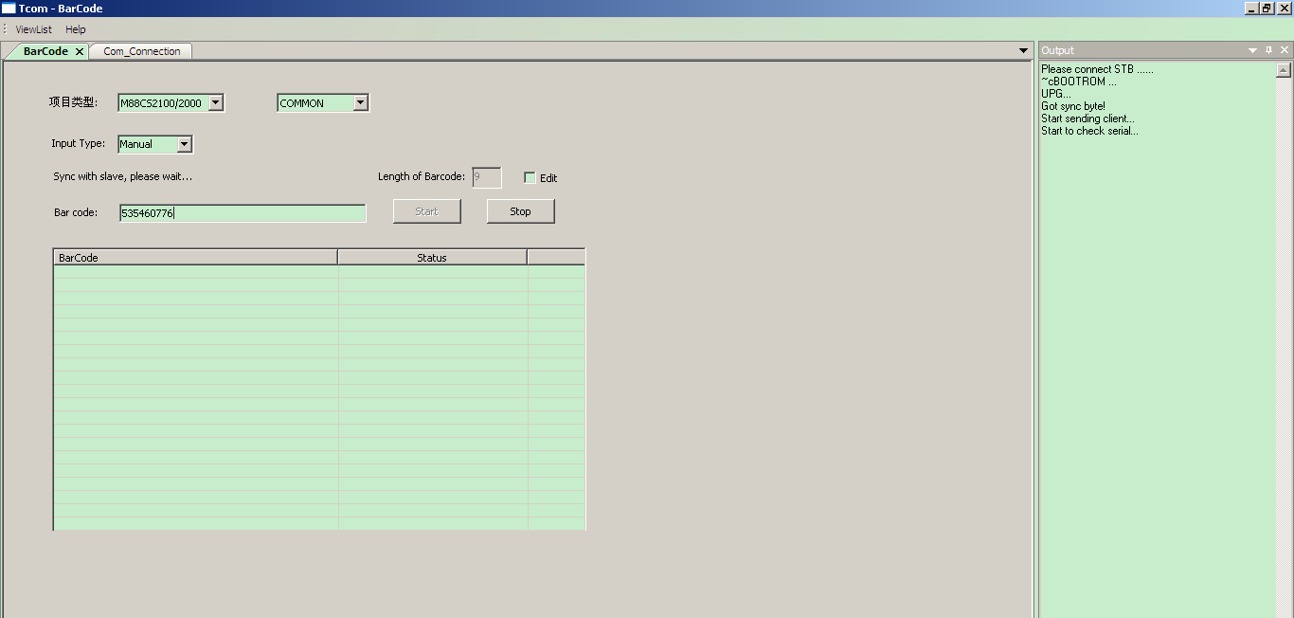
VI)烧写成功，扫描下一个二维码
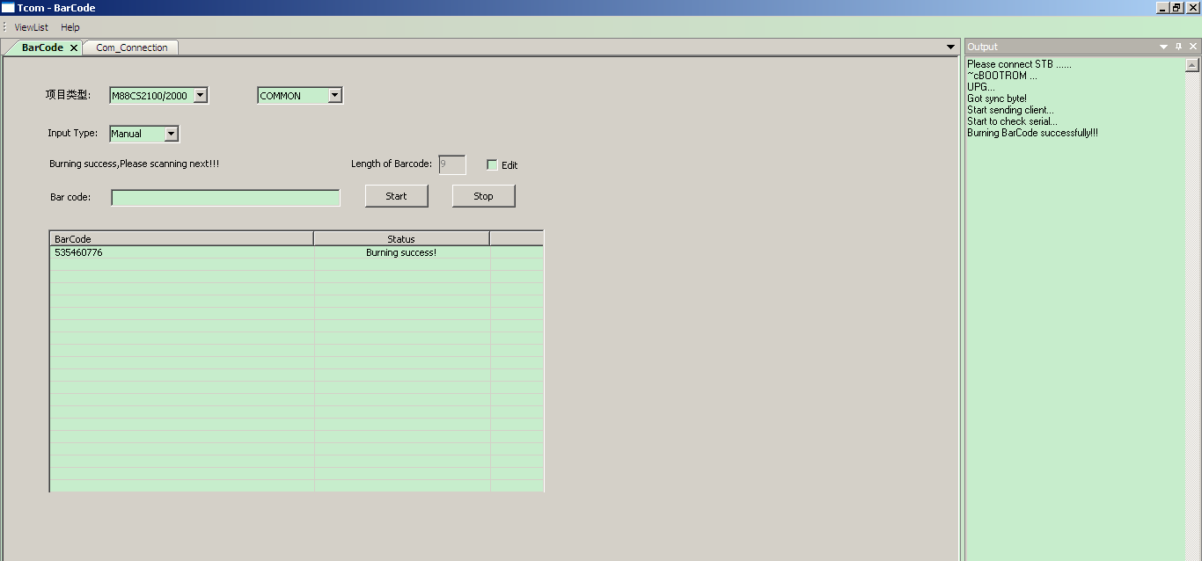
若烧写失败，请查看打印窗口相应的打印信息。
b) Input type: Scan(自动操作)
I)连接STB（同上）
II)选择正确的操作方式：Scan
III)设置扫描二维码的长度：9，默认值为12
IV)点击“Start”
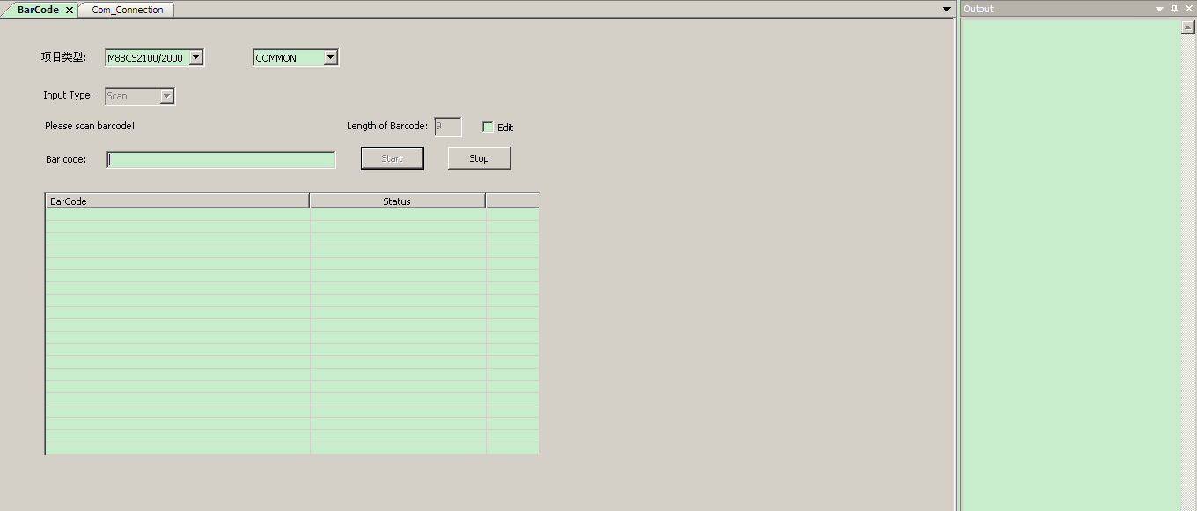
V)扫描二维码
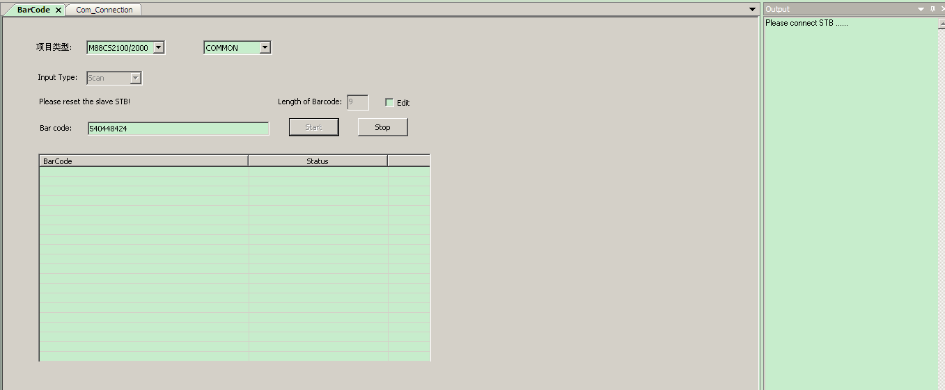
VI)重启STB
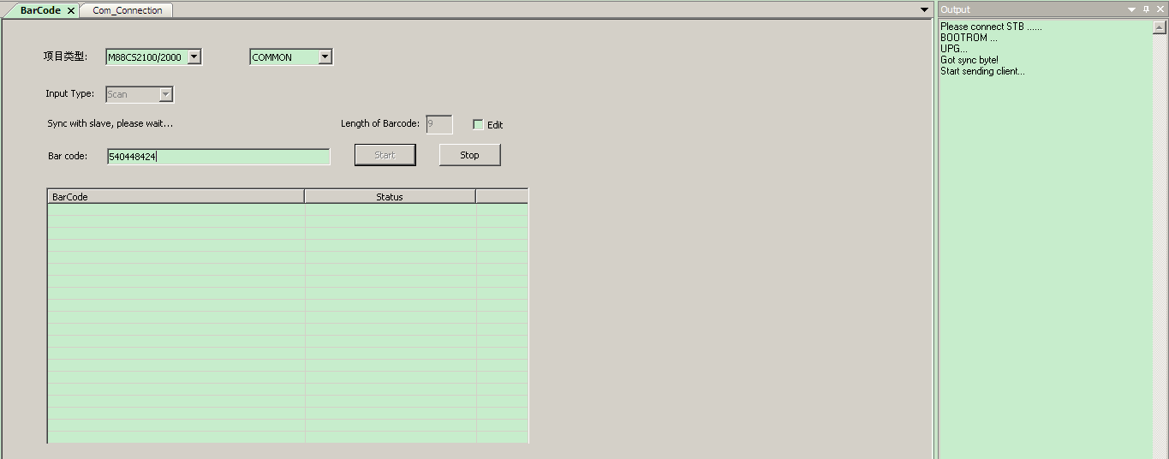
VII)扫描成功，切断电源，更换STB，扫描下一个二维码，重复以上步骤。
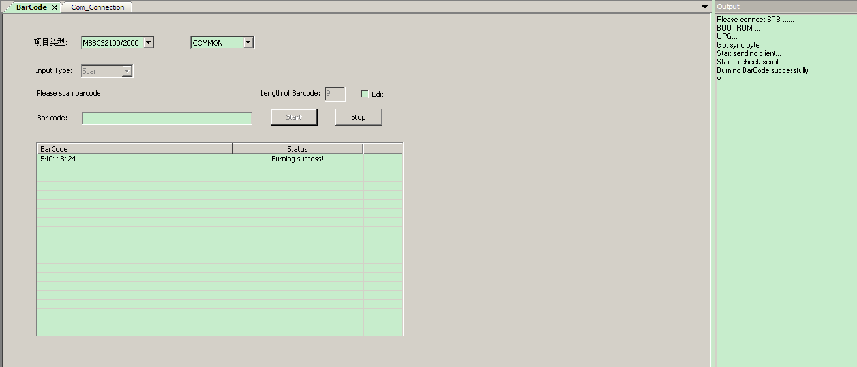
若烧写失败，请查看打印窗口相应的打印信息。

